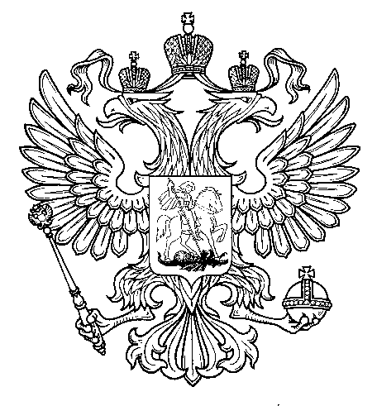

Прокуратура
Российской Федерации

Прокуратура Самарской области

П Р О К У Р А Т У Р А
Волжского района

ул. Мечникова, д. 54а, Самара, 443030
8 (846) 339-74-25 (27)

06.02.2019 № ________________________
Главным редакторам газет «Волжская Новь», «Мой поселок»

Сайт администрации Волжского района

Главам городских и сельских поселений
(для размещения на сайте и СМИ)

ИНФОРМАЦИЯ
Для размещения в рубрике «В прокуратуре района»

Возбуждено уголовное дело по факту незаконной охоты

06 февраля 2019 года неустановленное лицо, находясь на территории Волжского района Самарской области, совершило незаконную охоту, а именно незаконную добычу охотничьих ресурсов, забой трех диких животных – косуль, причинив департаменту охоты и рыболовства Самарской области крупный ущерб.
По данному факту, 07.02.2019 дознавателем ОД О МВД России по Волжскому району возбуждено уголовное дело по ч.1 ст. 258 УК РФ.
Решение дознавателя признано прокуратурой законным и обоснованным.
Лицо, совершившее данное преступление установлено в ходе проведения оперативно розыскных мероприятий. В настоящее время с ним проводятся необходимые следственные действия, с целью установления всех обстоятельств произошедшего.
За совершение данного преступления, санкцией статьи уголовного кодекса Российской Федерации предусмотрено наказание в виде штрафа в размере до пятисот тысяч рублей или в размере заработной платы или иного дохода осужденного за период до двух лет, либо исправительными работами на срок до двух лет, либо лишением свободы на срок до двух лет.
Ход расследования данного уголовного дела взят прокуратурой района на контроль.

Помощник прокурора района П.В. Венцов

